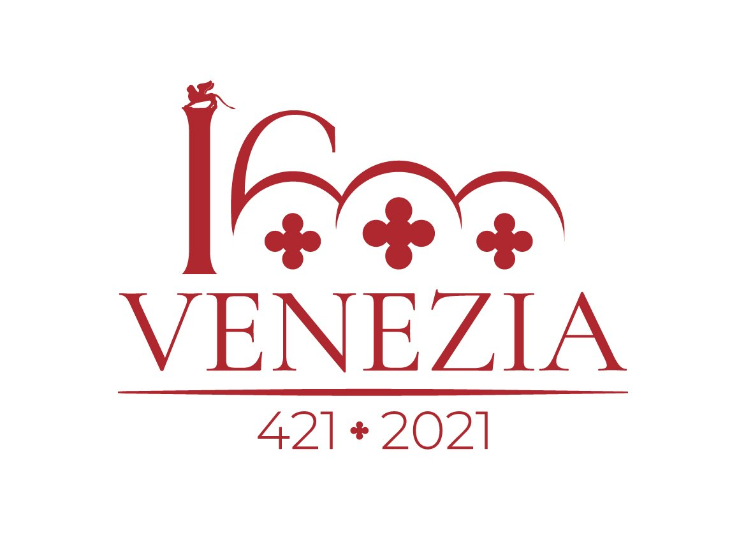

VENEZIA 1600

Tutti gli eventi di questa settimana (17-23 maggio 2021)

Venezia, 17 maggio 2021 – Continuano le celebrazioni per i 1600 anni dalla fondazione di Venezia (421 – 2021) con diversi eventi in programma in questa settimana che va dal 17 al 23 maggio 2021. Dall’inaugurazione di cicli di conferenze a talks online, fino a passare per l’apertura al pubblico della 17. Mostra Internazionale di Architettura, le istituzioni culturali del Comune di Venezia e la città stessa offrono diversi spunti riflessivi per far scoprire a cittadini e visitatori nuovi scorci di storia veneziana, partecipare a dibattiti culturali e godere delle bellezze artistiche del passato con uno sguardo sempre diretto verso il futuro.

MARTEDÌ 18 MAGGIO 2021, ORE 16.30: ECONOMICS TUESDAY TALKS #NextGenerationEU

Aristocrazia 2.0. Una nuova élite per salvare l'Italia

Continuano anche questa settimana gli Economics Tuesday Talks, i dibattiti online organizzati dal dipartimento di Economia dell’Università Ca’ Foscari Venezia per dare spunti riflessivi per capire meglio ed essere consapevoli dei fenomeni che ci circondano e che impattano sulla nostra vita, sul nostro lavoro, sulle nostre abitudini e sui nostri ritmi. Questa settimana l’incontro rientra nel focus #NextGenerationEU dove, partendo dai concetti di economia, finanza, sostenibilità, ma anche cambiamenti climatici, legalità, opportunità e nuovi equilibri internazionali, si discuterà attorno ai concetti chiave del piano per la ripresa dell'Europa, messa alla prova dalla pandemia da COVID-19. Questo martedì ci si interrogherà sul tema dell’Aristocrazia 2.0. Una nuova élite per salvare l'Italia.

Introdurrà l’incontro l'autore Roger Abravanel - Director Emeritus McKinsey e saggista e interverranno Agar Brugiavini - Docente di Economia Politica, Dipartimento di Economia, Università Ca’ Foscari Venezia, e Giacomo Pasini - Docente di Econometria, Dipartimento di Economia, Università Ca’ Foscari Venezia. A moderare invece ci sarà Monica Billio - Dipartimento di Economia, Università Ca' Foscari Venezia.
La partecipazione all’evento online che si terrà martedì 18 maggio alle 16.30, è gratuita, previa registrazione sul sito https://www.eventbrite.it/e/biglietti-aristocrazia-20-una-nuova-elite-per-salvare-litalia-153483185339.

MERCOLEDÌ 19 MAGGIO 2021, 8.45: EVENTO ONLINE "VIAGGIO EUROPEO NEL CLIMA CHE CAMBIA" CON LUCA MERCALLI
Mercoledì 19 maggio alle 8.45 si terrà “Viaggio Europeo nel Clima che Cambia” il primo evento online del ciclo “Europa – generazione clima. Il Green Deal europeo siamo noi. Strumenti per una cultura ambientale” che rientra, a sua volta, nella manifestazione veneziana “Festa dell’Europa 2021” che si terrà dal 5 al 31 maggio. Giunta alla sua IX edizione, quest’anno la manifestazione è collegata alle celebrazioni dei 1600 anni di Venezia.

Il primo incontro online, dal titolo “Viaggio Europeo nel Clima che Cambia” è introdotto da Luca Mercalli, presidente della Società Meteorologica Italiana, climatologo e divulgatore scientifico e affronterà il tema del cambiamento climatico in Europa e dei suoi effetti nei diversi Paesi senza tralasciare le differenze che emergono tra paesi affacciati sul Mediterraneo e del centro o Nord del continente. Come cittadini europei è fondamentale aprire il nostro sguardo verso questi cambiamenti, destinati a incidere sulla nostra possibilità o meno di abitare e viaggiare in questo territorio e a determinate condizioni. L’evento si terrà online su Microsoft Teams al seguente link: https://bit.ly/3swSPRe.
MERCOLEDÌ 19 MAGGIO 2021: APERTURA DELLE MOSTRE “DOMUS GRIMANI, LA SALA DEL DOGE” E “GEORG BASELITZ, ARCHINTO” AL MUSEO DI PALAZZO GRIMANI

Il prossimo 19 maggio 2021, e fino al 27 novembre 2022, verranno aperte al pubblico due mostre al Museo di Palazzo Grimani a Santa Maria Formosa:

- Domus Grimani. La Sala del Doge: il riallestimento di uno degli ambienti più spettacolari ed evocativi del palazzo che tornerà ai suoi splendori rinascimentali.
- Archinto: la mostra con i nuovi lavori dell’artista tedesco Georg Baselitz, alcuni dei quali, realizzati espressamente per il Palazzo, rimarranno in comodato al museo per concessione dell’artista grazie a uno speciale accordo.
Questi due progetti rafforzano il dialogo tra antico e contemporaneo, in un luogo unico nel panorama architettonico e storico-artistico della città e sono frutto della collaborazione tra la Direzione regionale Musei Veneto e la fondazione Venetian Heritage, l’intervento sulla Sala del Doge con il ricollocamento della statuaria greca e romana parte della collezione Grimani, rientra nell’ambito di una strategia di valorizzazione e promozione del palazzo e della sua storia e in continuità con il riallestimento della Tribuna del patriarca Giovanni Grimani, inaugurata nel maggio del 2019 con la mostra DOMUS GRIMANI 1594-2019.
Per ulteriori informazioni consultare il sito ufficiale: https://polomusealeveneto.beniculturali.it/eventi-e-mostre/domus-grimani-la-sala-del-doge-georg-baselitz-archinto-museo-di-palazzo-grimani-19

SABATO 22 MAGGIO 2021: APERTURA AL PUBBLICO DELLA 17. MOSTRA INTERNAZIONALE DI ARCHITETTURA “HOW WILL WE LIVE TOGETHER?”

Sarà aperta al pubblico da sabato 22 maggio a domenica 21 novembre 2021, ai Giardini, all’Arsenale e a Forte Marghera, la 17. Mostra Internazionale di Architettura dal titolo How will we live together? a cura dell’architetto, docente e ricercatore Hashim Sarkis e organizzata dalla Biennale di Venezia. La pre-apertura avrà luogo nei giorni 20 e 21 maggio mentre la cerimonia di inaugurazione si svolgerà sabato 22 maggio 2021. L’esposizione comprende un totale di 112 partecipanti provenienti da 46 Paesi con una maggiore rappresentanza da Africa, America Latina e Asia e con un'ampia rappresentanza femminile. La Mostra è organizzata in cinque “scale” (o aree tematiche), tre allestite all’Arsenale e due al Padiglione Centrale: Among Diverse Beings, As New Households, As Emerging Communities, Across Borders e As One Planet.
Parte della Mostra è anche How will we play together? contributo di 5 architetti internazionali partecipanti, autori di un progetto dedicato al gioco allestito a Forte Marghera e aperto alla cittadinanza.
Per maggiori informazioni e per acquistare i biglietti consultare il sito ufficiale: https://www.labiennale.org/it/architettura/2021.

TUTTI GLI ALTRI EVENTI DISPONIBILI SUL TERRITORIO

- Mostre "The Soul Expanding Ocean" a cura di Chus Martínez (dal 3 maggio 2021 al17 ottobre 2021) e “Ocean in Transformation Territorial Agency” (dal 3 maggio 2021 al 29 agosto 2021) al centro Ocean Space nella chiesa di San Lorenzo a Venezia.

Per info: https://www.ocean-space.org/it/

- Festa dell’Europa 2021 (dal 5 al 31 maggio 2021)

Per info: http://events.veneziaunica.it/europedirect/en

- Mostre “Venezia Panoramica” e “Un’evidenza Fantascientifica” alla Fondazione Querini Stampalia (Dal 14 maggio al12 dicembre 2021)

Per info: http://www.querinistampalia.org/ita/home_page.php

- Festival del Vetro – Art’s Connection 2021 (dal 26/03/2021 al 31/12/2021)

Per info: https://museovetro.visitmuve.it/it/eventi/eventi-in-corso/arts-connection-2021-festival-del-vetro/2021/03/19130/open-day-2021/

- Progetto “Scrigni Veneziani” della Fondazione Musei Civici Venezia (dal 29/03/2021 al 25/03/2022)

Per info: https://www.visitmuve.it/it/scrigni-veneziani/

- Mostra “Le Annunciazioni di San Rocco e il Tintoretto del Doge Grimani” alla Scuola Grande

Arciconfraternita di San Rocco (dal 25/03/2021 al 27/06/2021)

Per info: http://www.scuolagrandesanrocco.org/home/

- Progetto digitale “I diari del miglio” del Dorsoduro Museum Mile (da aprile 2021 ad aprile 2022)

Per info: https://www.cini.it/eventi/dorsoduro-museum-mile-venezia-1600-i-diari-del-miglio

Press office
Via L. Einaudi, 7
TEL. +39 0412746102

Fabrizio Conte mob. +39 331 9890556
Raffaele Rosa mob. +39 338 4855430
Marianna Ciarlante mob. +39 333 1257009
Giorgia Gallina mob. +39 347 4756891
Manuela Lamberti mob. + 379 1492032

